上学期一年级期末检测卷
班级： 姓名： 满分：100分 考试时间：90分钟
题序 | 第一题 | 第二题 | 第三题 | 第四题 | 第五题 | 第六题 | 第七题 | 总分
得分
一、填一填。(6分)
1. 14里面有( )个一和( )个十。
2. 9个一和1个十合起来是( )。
3. 个位上是0,十位上是1,这个数是( )。
4. 从右边起,第一位是( )位,第二位是( )位。
二、画一画。(8分)
1. 高的画“√”,矮的画“✕”。 2. 大的画“”,小的画“”。
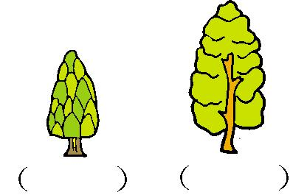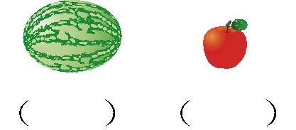

3. 最长的画“√”,最短的画“✕”。 4. 最多的画“”,最少的画“”。
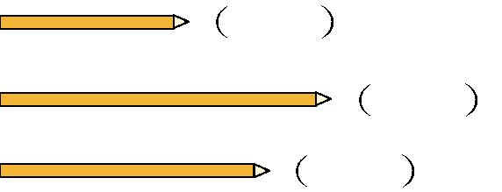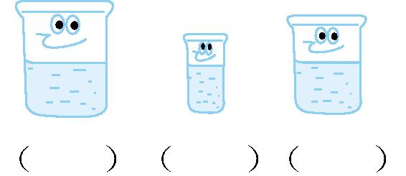

三、分一分,填一填。(13分)
1.
一共有( )个图形,从左数是第( )个。的左边有( )个图形,右边有( )个图形。
2. 圈出每组中不是同一类的。
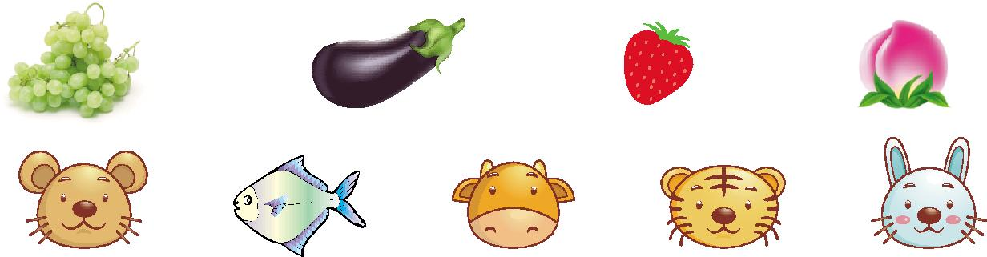

3.
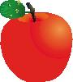 | 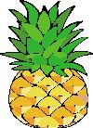 | 
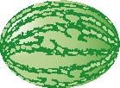 | 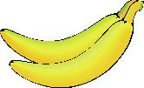 | 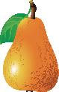
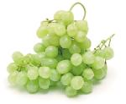 | 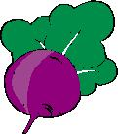 | 
在的( )边;

在的( )边;

在的( )边。

4. 写时间。
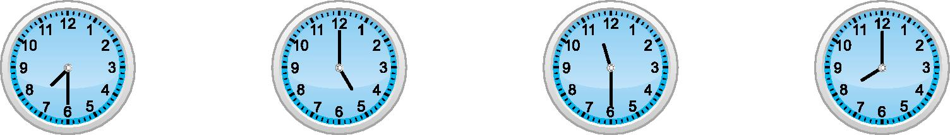
( ) ( ) ( ) ( )

四、把形状相同的物体连一连。(8分)

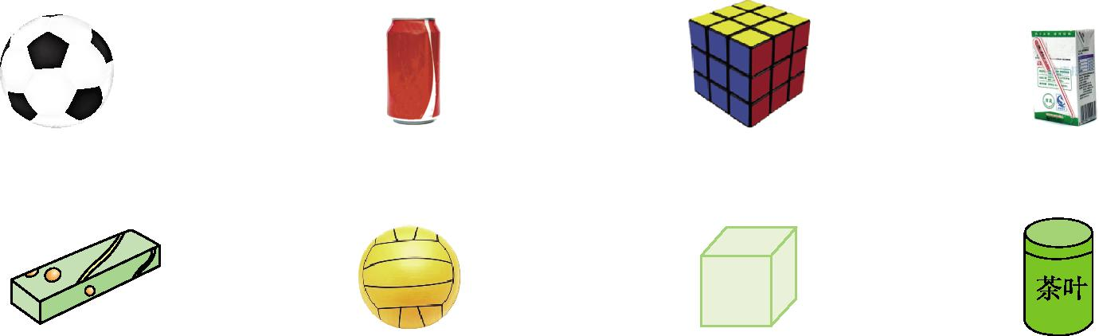

五、算一算。(15分)
9+7= 8+6= 6+8= 10-1= 16-4=
7+9= 6+5= 4+9= 9-7= 18-7=
15-3+7= 12-2+8= 11+3-4= 3+4+2= 9+7-4=
六、在里填上“>”“<”或“=”。(16分)
2019 17-107 4+97+7 16-49+2

011 10+66 5+77-5 7+88+7

七、看图列式。(16分)
1.一共有几条鱼?
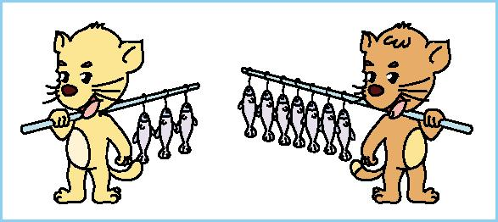
  =

2.一共有18只小鸟。
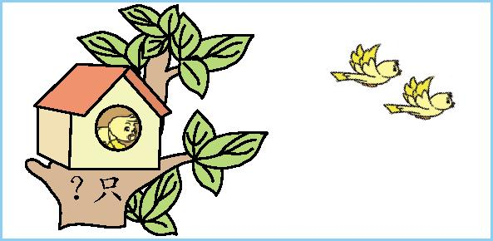
=

3.还剩多少棵?
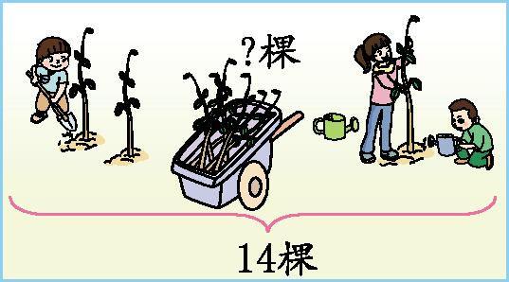
=

4.现在有多少个球?
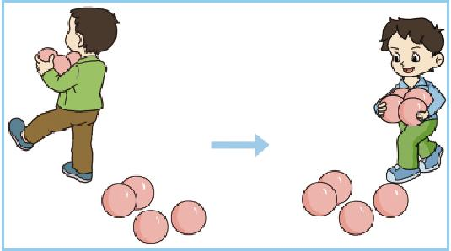
=

八、解决问题。(18分)
1. 他俩一共跳了多少下?(5分)
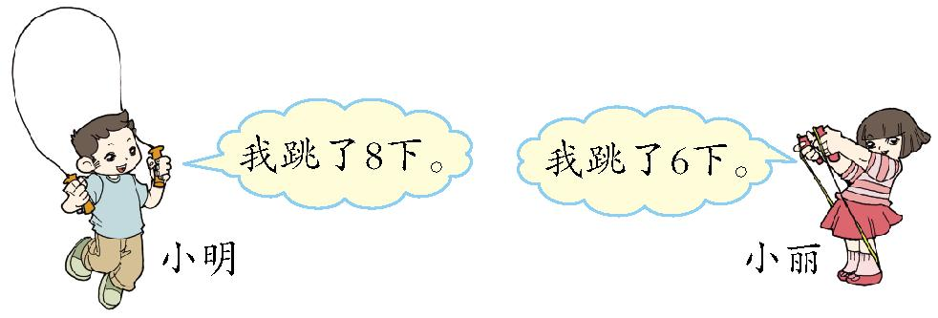
=

2. 原来车上有14人。现在车上有多少人?(5分)
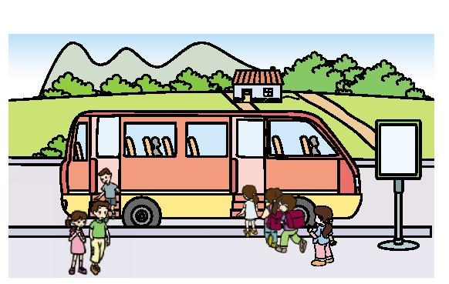
=

3. (8分)
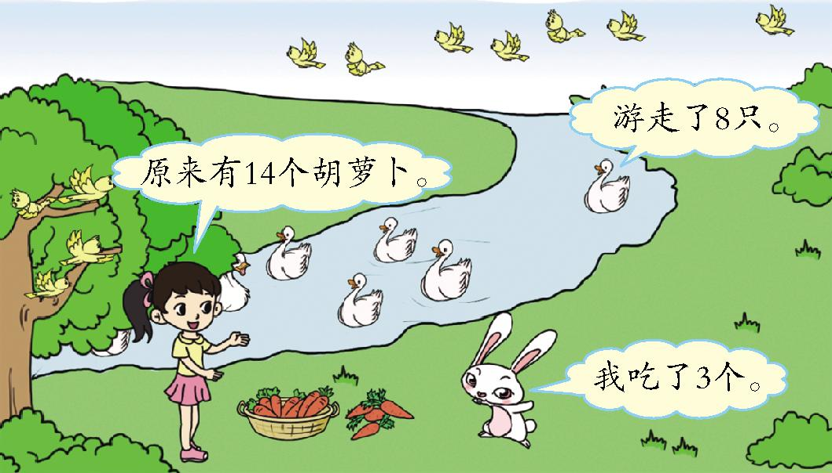
(1)还剩下几个胡萝卜?
=

(2)提出一个数学问题,并尝试解决。

一年级期末检测卷
参考答案
一、1. 4 1 2. 19 3. 10 4. 个 十
二、1. (✕)(√) 2. ()()
3. 从上到下:(✕)( √)( ) 4. ()()( )
三、1. 10 9 3 6
2. 提示:第一组圈茄子,第二组圈鱼。
3. 左 下 右 4. 7:30 5:00 11:30 8:00
四、 略
五、16 14 14 9 12 16 11 13 2 11 19 18
10 9 12
六、> = < > < > > =
七、1. 3+7=10或7+3=10 2. 18-2=16
3. 14-2-1=11 4. 7-3+4=8
八、1. 8+6=14 2. 14-3+4=15
3. (1)14-3=11
(2)答案不唯一,如:原来有多少只鹅?8+1=9

